Covid-19: como a vacina vai chegar até seu braço
- 30 de janeiro de 2021
- Um esforço científico global sem precedentes levou ao desenvolvimento de uma série de vacinas contra o novo coronavírus, que prometem ajudar a proteger as pessoas mais vulneráveis à covid-19 no mundo.
- Descubra como essas vacinas foram dos laboratórios aos braços das pessoas em tempo recorde.
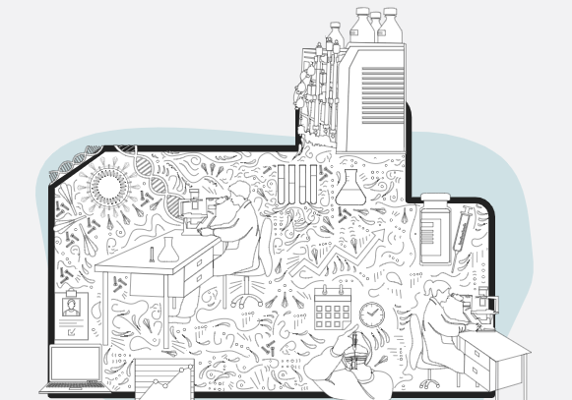
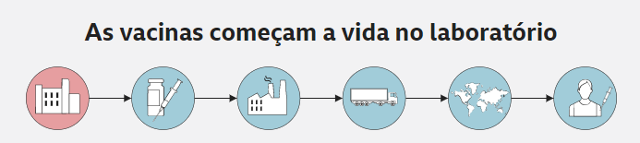

Os cientistas começaram a busca por uma vacina contra o novo coronavírus quando sua sequência genética foi divulgada em janeiro de 2020.
Em um esforço colaborativo nunca visto antes, equipes do mundo todo trabalharam em vários estágios de desenvolvimento ao mesmo tempo — comprimindo o trabalho de 10 anos em menos de 12 meses.
Muitos haviam estudado outros coronavírus recentes, causadores da Sars e Mers — por isso, saíram na frente.
Os pesquisadores estudaram o vírus em detalhes para identificar um antígeno — uma pequena parte dele que acionaria a resposta imunológica do nosso corpo.
A maioria das vacinas bem-sucedidas contém fragmentos minúsculos e inofensivos do vírus ou blueprint (instruções biológicas) para produzir esses fragmentos dentro do nosso corpo.
Os pesquisadores testaram esses antígenos usando modelos de computador e células em laboratório, monitorando os efeitos colaterais.

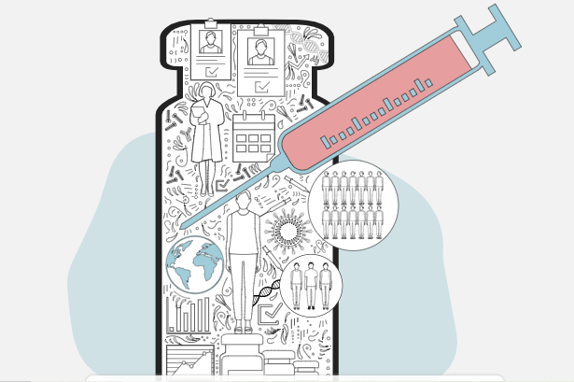
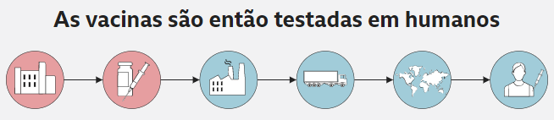

Uma vez que os testes laboratoriais foram concluídos, as vacinas foram aplicadas em voluntários no mundo todo para garantir que fossem seguras e eficazes, mas também para calcular a dosagem.
Embora normalmente leve até 10 anos para conduzir esses testes, no caso da covid-19 as fases ocorreram simultaneamente para acelerar o processo.
Os resultados dos testes bem-sucedidos foram então enviados para aprovação dos órgãos que regulamentam o uso seguro de medicamentos.
Essas organizações e seus cientistas avaliaram criticamente a segurança, a qualidade e a eficácia de cada vacina para decidir se dariam sinal verde a elas.
Para acelerar a aprovação, a Anvisa, o órgão regulador brasileiro, usou um sistema chamado "aprovação para uso emergencial", analisando se, de acordo com os dados disponíveis dos estudos, era possível concluir pela liberação das vacinas para aplicação imediata na população.

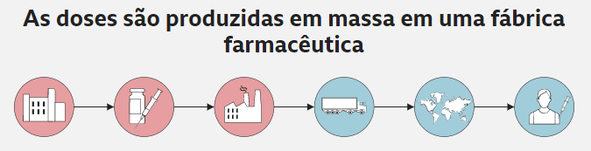

Normalmente, é neste ponto — depois que um medicamento é aprovado — que as empresas farmacêuticas começam a aumentar a produção.
Mas no caso das vacinas contra covid-19, a capacidade de produção foi consolidada muito mais cedo — enquanto a pesquisa e o desenvolvimento ainda estavam em andamento — por causa das grandes quantias de dinheiro envolvidas na busca pela vacina.
Isso significava que quando vacinas seguras e eficazes fossem encontradas e aprovadas, as empresas estariam prontas para distribuí-las o mais rápido possível.
O processo de fabricação de uma vacina envolve a produção do ingrediente ativo em grandes quantidades e a mistura com outros ingredientes, como estabilizadores.
Algo que melhora a resposta imunológica — conhecido como "adjuvante" — também é frequentemente incluído.
Esses grandes lotes de vacina são verificados quanto à qualidade antes de serem colocados em frascos em uma unidade de produção estéril e transportados.

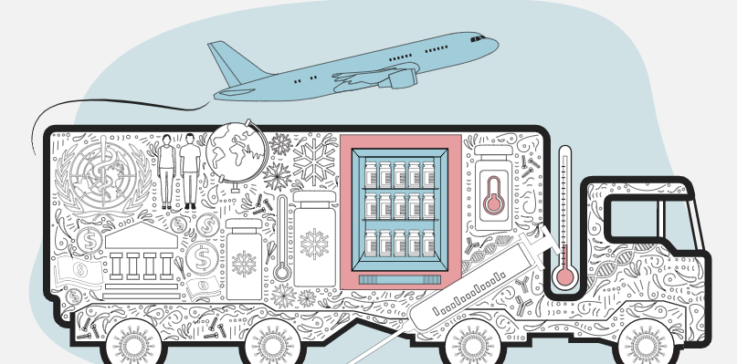
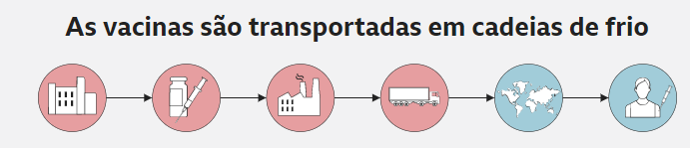

Uma vez liberadas pelos fabricantes, as vacinas são enviadas por uma "cadeia de frio" para garantir que sejam sempre mantidas na temperatura certa.
A maioria das vacinas tradicionais precisa ser mantida entre 2°C e 8°C, mas algumas das vacinas contra covi-19 exigem temperaturas muito mais frias.
A vacina da Pfizer-BioNTech, por exemplo, precisa ser armazenada a -70 °C.
No entanto, a vacina Oxford-AstraZenca de fabricação britânica pode ser mantida em temperaturas normais de geladeira, portanto enfrenta menos desafios e pode usar cadeias de frio estabelecidas usadas para outros medicamentos.
Garantir que as vacinas estejam disponíveis para aqueles que mais precisam, não apenas para aqueles que podem comprá-las, é crucial para acabar com a pandemia global.
Os governos de países ricos fizeram encomendas enormes de várias vacinas, mas a Organização Mundial da Saúde criou um esquema — o programa Covax — para garantir que pessoas vulneráveis ​​em países de baixa e média renda também recebam suprimentos.

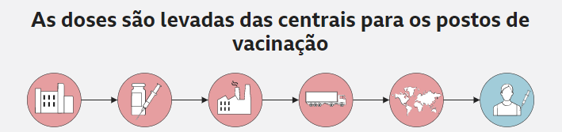
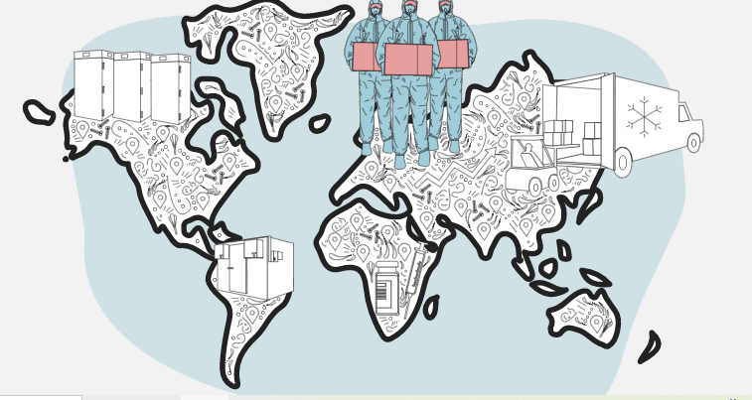

Assim que uma vacina chega a um país de destino, a qualidade do lote é testada em um local seguro antes de ser distribuída.
A vacina da Pfizer requer freezers especializados, e vários países criaram "fazendas" de freezers — depósitos contendo um grande número de freezers — para mantê-la segura.
Depois de liberados pelos testadores, lotes menores são transportados novamente em veículos com temperatura controlada para hospitais, farmácias, clínicas e outros centros de vacinação.
Os suprimentos também podem fazer outra parada em locais de armazenamento regionais antes de ir para as clínicas.
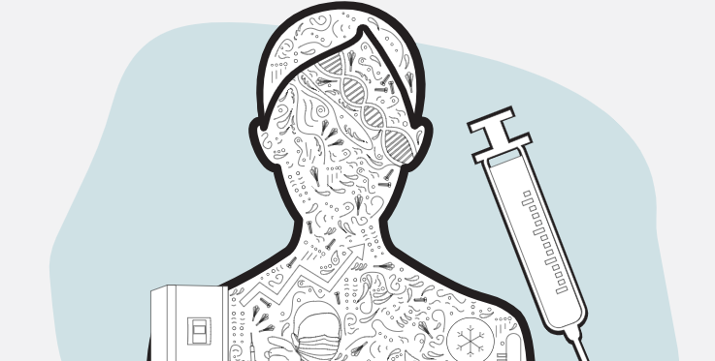
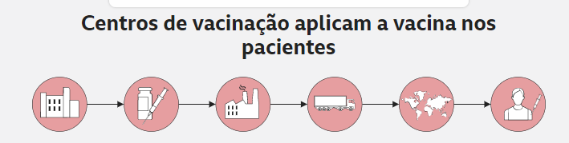

Funcionários treinados nos centros de vacinação recebem esses lotes menores e garantem que sejam armazenados corretamente à espera dos pacientes.
Vacinas congeladas exigem descongelamento e algumas também precisam ser diluídas antes de estarem prontas para uso.
Uma vez inserida na seringa, a solução é injetada na parte superior do braço do paciente, onde começa seu verdadeiro trabalho.
Dentro do nosso corpo, a vacina começa a treinar nosso sistema imunológico para combater o novo coronavírus sempre que encontrarmos com ele, na esperança de evitar que a gente fique doente.
O tempo e o monitoramento cuidadoso daqueles que receberam a vacina vai nos dizer quanto tempo essa proteção provavelmente vai durar.
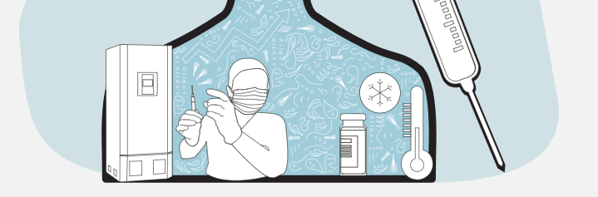

PROPOSTA:

Após a leitura do artigo, grife 10 palavras-chave de cada subtítulo no próprio texto.
Em seguida, escreva-as nos espaços a seguir.

